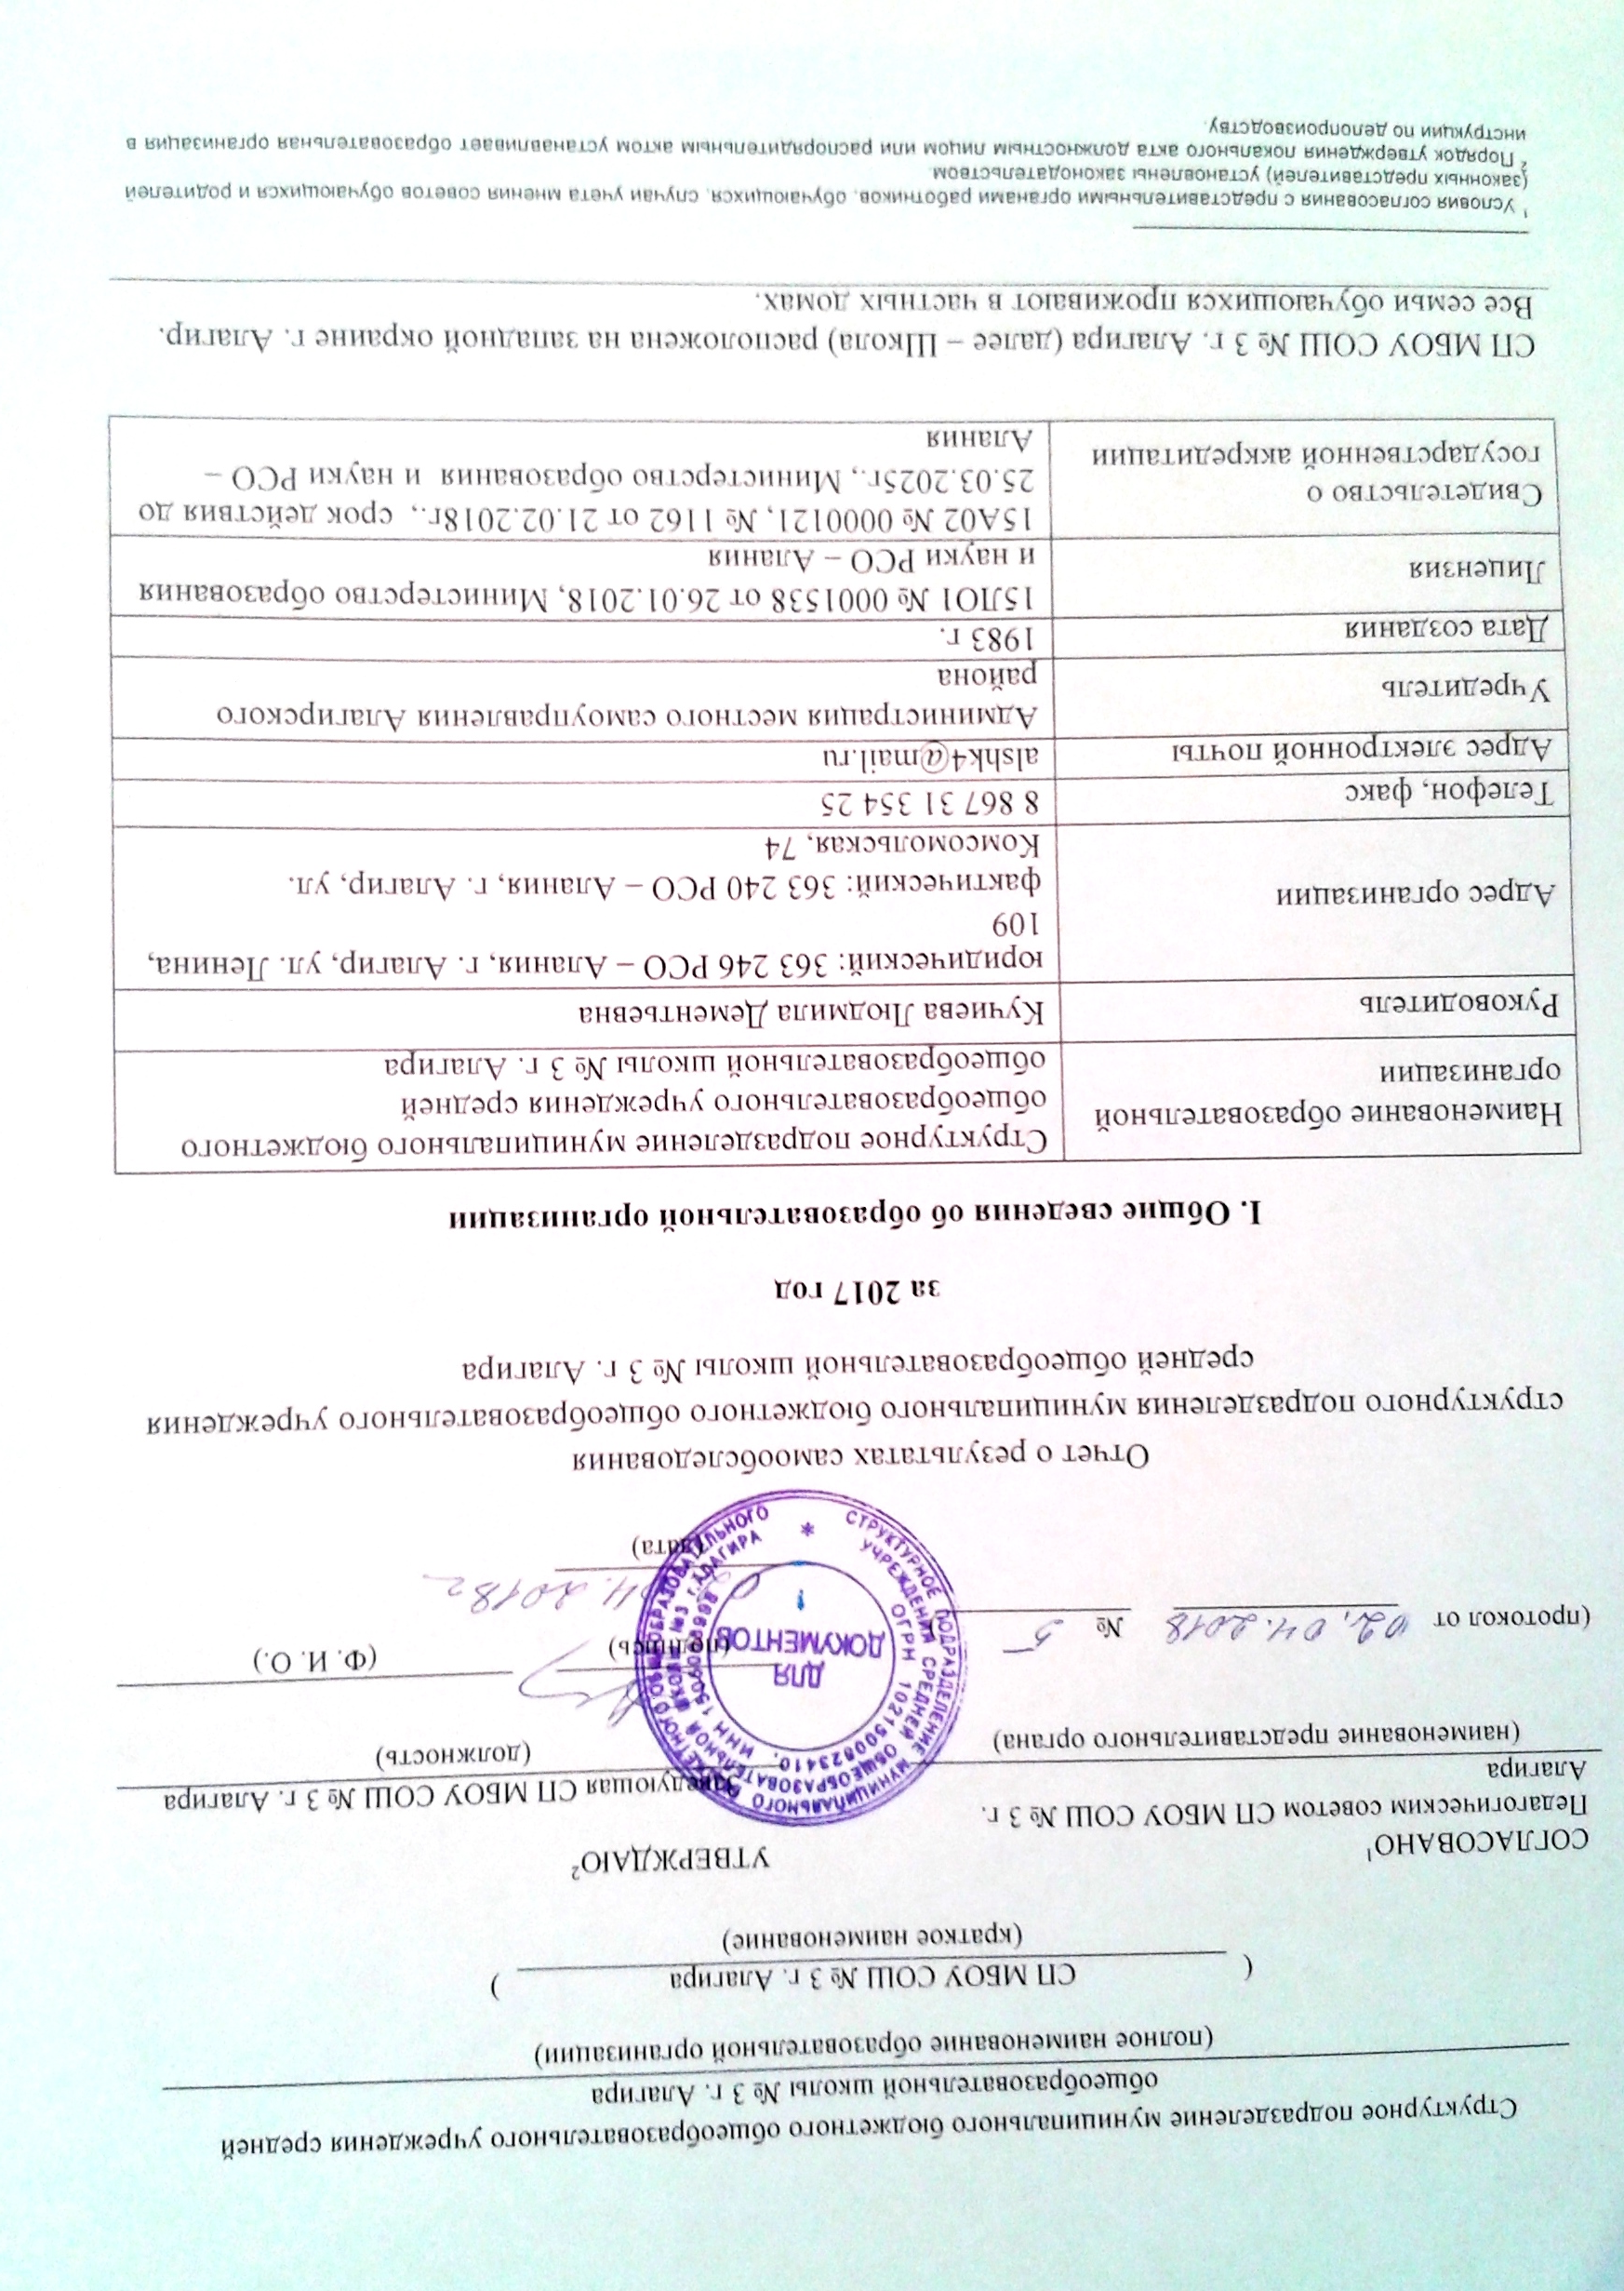
Основным видом деятельности школы является реализация общеобразовательных программ начального общего, основного общего и среднего общего образования
II. Система управления организацией
Общеобразовательное учреждение не является юридическим лицом и по организационно-правовым формам является муниципальным. Управление образовательным учреждением строится на принципах единоначалия и самоуправления.
Наименование органа | Функции
Руководитель базовой школы | Контролирует работу и обеспечивает эффективную деятельность структурного подразделения, утверждает штатное расписание, отчетные документы организации, осуществляет общее руководство Школой
Заведующая структурным подразделением | Обеспечивает деятельность структурного подразделения по всем направлениям работы школы
Управляющий совет | Рассматривает вопросы:  − развития образовательной организации;  − финансово-хозяйственной деятельности;  − материально-технического обеспечения
Педагогический совет | Осуществляет текущее руководство образовательной деятельностью Школы, в том числе  рассматривает вопросы:  − развития образовательных услуг;  − регламентации образовательных отношений;  − разработки образовательных программ;  − выбора учебников, учебных пособий, средств обучения и воспитания;  − материально-технического обеспечения образовательного процесса;  − аттестации, повышения квалификации педагогических работников;  − координации деятельности методических объединений
Общее собрание работников | Реализует право работников участвовать в управлении образовательной организацией, в том числе:  − участвовать в разработке и принятии коллективного договора, Правил трудового распорядка,  изменений и дополнений к ним;  − принимать локальные акты, которые регламентируют деятельность образовательной  организации и связаны с правами и обязанностями работников;  − разрешать конфликтные ситуации между работниками и администрацией образовательной  организации;  − вносить предложения по корректировке плана мероприятий организации, совершенствованию ее  работы и развитию материальной базы

Для осуществления учебно-методической работы в Школе создано три предметных методических объединения:
− филологических дисциплин;
− естественно-научных и математических дисциплин;
− объединение педагогов начального образования.

III. Оценка образовательной деятельности

Образовательная деятельность в Школе организуется в соответствии с Федеральным законом от 29.12.2012 № 273-ФЗ «Об образовании в Российской Федерации», ФГОС начального общего, основного общего и среднего общего образования,
СанПиН 2.4.2.2821-10 «Санитарно- эпидемиологические требования к условиям и организации обучения в общеобразовательных учреждениях», основными образовательными программами по уровням, включая учебные планы, годовые календарные графики, расписанием занятий.
Учебный план 1–4 классов ориентирован на 4-летний нормативный срок освоения основной образовательной программы начального общего образования (реализация ФГОС НОО),
5–9 классов – на 5-летний нормативный срок освоения основной образовательной программы основного общего образования (реализация ФГОС ООО),
10–11 классов – на 2-летний нормативный срок освоения образовательной программы среднего общего образования.
Воспитательная работа
Главной целью воспитательной работы школы в 2017 году было развитие нравственной, гармоничной, физически здоровой личности, способной к творческому самоопределению.
Приоритетными направлениями работы были:
- Усиление межличностной направленности образования.
- Расширение социально-психологического обеспечения учебно-воспитательного процесса.
- Совершенствование системы работы школы, направленной на сохранение и укрепление здоровья учащихся, привитие навыков здорового образа жизни, гражданско –патриотическое и нравственное воспитание школьников.
- Системный подход к решению проблемы педагогического сопровождения семьи в вопросах воспитания детей.
Все мероприятия проводились с участием обучающихся и их родителей.
Основные мероприятия года:
Январь: Операция «Зимние каникулы»
Февраль: Месячник гражданско- патриотического воспитания
Март: Праздничные мероприятия « Славим женщину - мать».
Апрель: - «Праздник птиц»
-Месячник «Безопасное детство» (профилактика детской преступности, суицида, потребления наркотических веществ, безопасность в сети интернет)
Май: День Победы. Праздник « Поклонимся великим тем годам».
Вахта Памяти. Возложение венков к могилам павших в ВОВ.
-Последний звонок.
-Праздник «Выпускной бал» в 4 классе
- Неделя «Безопасное колесо»
- Неделя пожарной безопасности
Июнь: - Праздник «День защиты детей»
- Вручение аттестатов. Сентябрь: «Здравствуй, школа» Уроки мужества
- Неделя « Безопасное колесо»
- Неделя финансовой грамотности
- Недели правовых знаний в сентябре и декабре. – Октябрь: День Учителя
- Празднование Недели, посвящённой Коста Хетагурову.
Ноябрь: Неделя толерантности - День матери
Декабрь: «Новогодний калейдоскоп»
Новогодние праздники
Большое внимание в Школе уделяется профилактике детской преступности и пропаганде ЗОЖ. Проведены общешкольные и классные родительские собрания по профилактике детской преступности, ЗОЖ, безопасности в сети интернет.
Были организованы:
− выступление агитбригад, участие в фестивале «Мы выбираем жизнь!»;
− участие в конкурсе социальных плакатов «Я против ПАВ»;
− участие в республиканском конкурсе антинаркотической социальной рекламы;
− проведение классных часов и бесед на антинаркотические темы с использованием ИКТ-технологий;
− книжная выставка «Я выбираю жизнь» в школьной библиотеке;
− лекции с участием сотрудников МВД.

Дополнительное образование
Дополнительное образование ведется на базе школы работниками РДК, ДДТ и учителями школы по программам следующей направленности:
− культурологическое;
− техническое;
− художественное;
− физкультурно-спортивное.

кол-во учащихся в школе | Кол-во  уч-ся занятых в кружках и секциях/из них в 2-х и более | Кол-во кружков секций проводимых учителями школы /кол-во уч-ся в них | Кружки учреждений допобразования на базе школы /кол-во/ уч-ся в них | Кружки и секции допобразования посещаемые учащимися за пределами школы(кол-во кружков/учащихся)
270 | 157/58 | 10/157 | 6/165 | 13/84
Спортивные секции и кружки в школе:
Название кружка, секции | Класс/кол-во уч-ся
Юный биолог | 9/15
Занимательный английский | 6/12
Баскетбол | 9-11/30
Юный снайпер | 8,10/20
Успешные всезнайки | 1,3/55
Физика вокруг нас | 7/17
Театральный | 5/15
Развитие русской и осетинской речи | 4/27
Развитие русской и осетинской речи | 1/29
Развитие русской и осетинской речи | 3/26
Развитие русской и осетинской речи | 2/21
Умелые руки | 5/17

Кружки учреждений дополнительного образования на базе школы
Название кружка, секции | Класс/кол-во уч-ся
Ритмика | 1-5 классы/124
Бальные танцы | 3-4 классы/55
«Конструктор» | 3-8 классы/111
Кукольный театр  «Петрушка» | 3 класс/26
«Умелые руки» | 3 класс/26
Театр «Буратино» | 6 -7 классы/32

Формы внеурочной работы (кружки, секции и др. с указанием количества) | Кружки - 11  Спортивные секции - 2
Связи с учреждениями дополнительного образования детей и др. учреждениями (на основе договоров) | ДДТ  Станция юных техников  РДК  Клуб п. УЗК  ДЮСШОР
Количество направленностей ДОД в учреждении | 4
Охват обучающихся: | 1 ступень | 2 ступень | 3 ступень
дополнительными образовательными услугами  ( % от общего количества) | 100 % | 20 % | 0%
спортивно-оздоровительными услугами (% от общего количества) | 25 % | 32 % | 0%
Функционирование ВСОКО
В Школе утверждено Положение о внутренней системе оценки качества образования. Согласно этому Положению организационная структура, занимающаяся внутришкольной оценкой, экспертизой качества образования и интерпретацией полученных результатов, включает в себя: администрацию школы, педагогический совет, методические объединения учителей-предметников, временные структуры (педагогический консилиум, комиссии и др.).
Администрация школы:
формирует блок локальных актов, регулирующих функционирование ВСОКО школы и приложений к ним;
разрабатывает мероприятия и готовит предложения, направленные на совершенствование системы оценки качества образования школы, участвует в этих мероприятиях;
обеспечивает на основе образовательной программы проведение в школе контрольно-оценочных процедур, мониторинговых, социологических и статистических исследований по вопросам качества образования;
организует систему мониторинга качества образования в школе, осуществляет сбор, обработку, хранение и представление информации о состоянии и динамике развития; анализирует результаты оценки качества образования на уровне школы;
организует изучение информационных запросов основных пользователей системы оценки качества образования;
обеспечивает условия для подготовки работников школы и общественных экспертов по осуществлению контрольно-оценочных процедур;
обеспечивает предоставление информации о качестве образования на муниципальный и региональный уровни системы оценки качества образования; формирует информационно – аналитические материалы по результатам оценки качества образования (анализ работы школы за учебный год).
Методические объединения учителей-предметников:
участвуют в разработке методики оценки качества образования; участвуют в разработке системы показателей, характеризующих состояние и динамику развития школы;
участвуют в разработке критериев оценки результативности профессиональной деятельности педагогов школы;
содействуют проведению подготовки работников школы и общественных экспертов по осуществлению контрольно-оценочных процедур;
проводят экспертизу организации, содержания и результатов аттестации обучающихся и формируют предложения по их совершенствованию;
готовят предложения для администрации по выработке управленческих решений по результатам оценки качества образования на уровне школы.
Педагогический совет школы:
содействует организации работы по повышению квалификации педагогических работников, развитию их творческих инициатив;
принимает участие в обсуждении системы показателей, характеризующих состояние и динамику развития системы образования в школе;
заслушивает информацию и отчеты педагогических работников, доклады представителей организаций и учреждений, взаимодействующих со школой по вопросам образования и воспитания подрастающего поколения.

IV. Содержание и качество подготовки
Статистика показателей за 2014–2017 годы
№ п/п | Параметры статистики | 2015  год | 2016  год | 2017  год
1 | Количество детей, обучавшихся на конец 2017 года, в том числе: | 304 | 268 | 248
1 | – начальная школа | 121 | 103 | 86
1 | – основная школа | 137 | 132 | 136
1 | – средняя школа | 46 | 33 | 21
2 | Количество учеников, оставленных  на повторное обучение:
2 | – начальная школа | 0 | 0 | 0
2 | – основная школа | 0 | 0 | 0
2 | – средняя школа | 0 | 0 | 0
3 | Не получили аттестата:
3 | – об основном общем образовании | 0 | 0 | 1
3 | – среднем общем образовании | 3 | 1 | 1
4 | Окончили школу с аттестатом  особого образца:
4 | – в основной школе | 0 | 1 | 3
4 | – средней школе | 0 | 1 | 0

Приведенная статистика показывает положительную динамику освоения основных образовательных программ.
Профильное обучение в Школе: в Школе два профиля - химико –биологическая группа в 11 классе (4 ученика) и социально-гуманитарная группа в 10 классе (8 учеников).
Предпрофильная подготовка ведётся в 9 классах. В профильных группах и предпрофильных 9 классах учителя проводят элективные занятия.

Краткий анализ динамики результатов успеваемости и качества знаний
Результаты освоения учащимися программ основного общего образования по показателю «успеваемость» в 2017 году

класс | К-во уч-ся на нач.  года | К-во уч-ся на конец года | Не  аттест | успев | Не успевает | Кол-во отличники | Кол-во обуч на «4» и «5» | % кач-ва знаний | % успеваемости
1 | 13 | 12
2 | 27 | 25 |  | 25 |  | 3 | 11 | 56 | 100
3 | 21 | 22 |  | 22 |  | 3 | 7 | 45 | 100
4 | 27 | 27 |  | 27 |  | 4 | 11 | 56 | 100
1-4 | 88 | 86 |  | 86 |  | 10 | 29 | 52,7 | 100
5 | 28 | 27 |  | 27 |  | 2 | 8 | 37, | 100
6 | 18 | 16 |  | 16 |  | 1 | 5 | 37,5 | 100
7 | 32 | 32 |  | 32 |  | 0 | 11 | 34 | 100
8 | 26 | 27 |  | 27 |  | 1 | 7 | 29,6 | 100
9 | 34 | 34 |  | 33 | 1 | 3 | 4 | 20,6 | 91
5-9 | 138 | 136 |  | 135 |  | 7 | 35 | 30,9 | 97,8
10 | 12 | 11 |  | 11 |  | 2 | 3 | 45,5 | 100
11 | 10 | 10 |  | 10 |  |  | 2 | 20 | 100
10-11 | 22 | 21 |  | 21 |  | 2 | 5 | 36,4 | 100
итого | 248 | 243 |  | 242 |  | 19 | 69 | 38,1 | 98,7

ЗУН за 2015, 2016, 2017 годы в сравнении
класс | На нач  года | приб | выб | К-во уч-ся на конец | Аттест  но | Не  аттест | успев | Не успевает |  |  |  |  |  | Кол-во отличн | К-во обуч на «4» и «5 | % к-ва знан | % успев | соу | Средний балл
 |  |  |  |  |  |  |  | всего |  | По 1 предм | По 2 предм |  | По 3 и более
2017
1-4 | 88 | 4 | 6 | 86 | 86 |  | 86 |  |  |  |  |  |  | 10 | 29 | 52,7 | 100 | 79 | 4,4
5-9 | 138 | 4 | 6 | 136 | 136 |  | 136 |  |  |  |  | 3 |  | 7 | 35 | 30,9 | 97,8 | 68,3 | 4,06
10-11 | 22 |  | 1 | 21 | 21 |  | 21 |  |  |  |  |  |  | 2 | 5 | 33 | 100 | 78,9 | 4,36
итого | 248 | 8 | 13 | 243 | 243 |  | 243 |  |  |  |  | 3 |  | 19 | 69 | 38,1 | 98,7 | 75,5 | 4,27
2016
1-4 | 106 |  | 3 | 103 | 74 |  | 74 |  |  |  |  |  |  | 9 | 28 | 50 | 100 | 80 | 4,4
5-9 | 135 | 2 | 5 | 132 | 132 |  | 132 |  |  |  |  |  |  | 9 | 41 | 37,8 | 100 | 70 | 4,1
10-11 | 33 | 1 | 1 | 33 | 33 |  | 32 |  | 1 |  | 1 |  |  | 5 | 7 | 36,4 | 96,9 | 71 | 4,1
итого | 274 | 3 | 9 | 268 | 239 |  | 238 |  | 1 |  | 1 |  |  | 23 | 76 | 41 | 99,5 | 73,7 | 4,2
2015

1-4 | 120 | 5 | 4 | 121 | 70 |  | 70 |  |  |  |  |  |  | 11 | 31 | 55 | 100 | 79 | 4,4
5-9 | 136 | 4 | 3 | 137 | 137 |  | 133 |  |  |  |  |  |  | 11 | 29 | 29,1 | 98 | 68 | 4,1
10-11 | 48 |  | 2 | 46 | 46 |  | 41 |  | 5 | 3 | 2 |  |  | 1 | 4 | 10,1 | 89, | 59,9 | 3,8
итого | 304 | 9 | 9 | 304 | 253 |  | 248 |  | 5 | 3 | 2 |  |  | 23 | 64 | 34,4 | 98,4 | 68,9 | 4,1
итого | 319 | 9 | 11 | 317 | 270 |  | 263 |  | 7 | 4 | 3 | 3 |  | 20 | 71 | 27,3 | 97,4 | 56,4
Начальная школа:
Сравнительный анализ ЗУН за последние 3 года показал, отрицательную динамику в 1-4 классах. Качество знаний снизилось на 5 % в сравнении с прошлым учебным годом. Это объясняется не только снижением уровня успеваемости обучающихся, но и ростом требований учителей к знаниям учащихся, более объективным контролем, за качеством успеваемости.
Качество знаний

Основная школа:
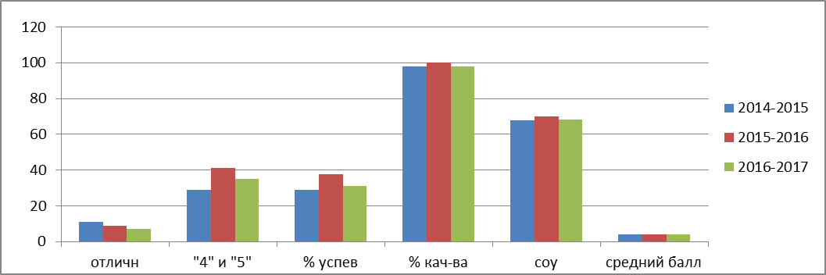
Старшая школа:

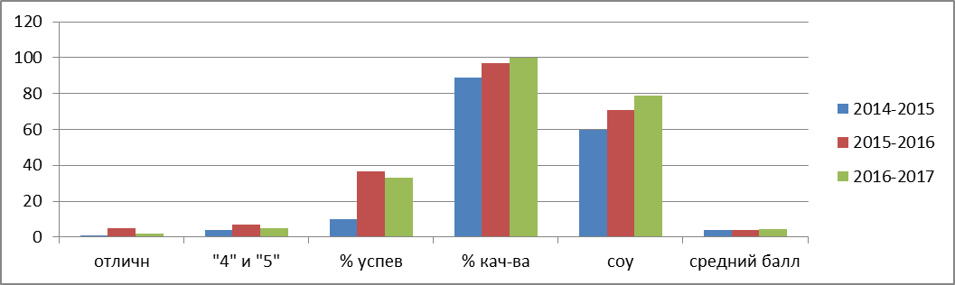
Школа:

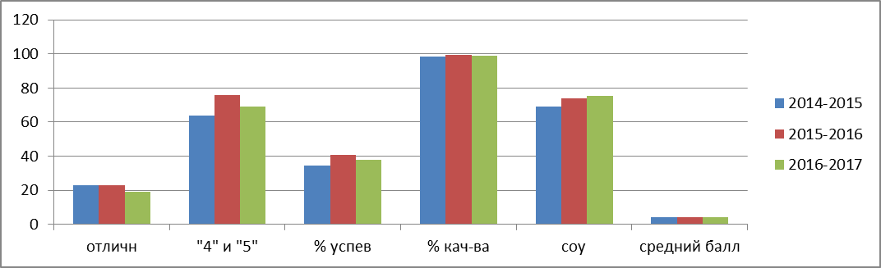
Качество знаний в основной и старшей школе выросло в сравнении с предыдущими годами, наблюдается положительная динамика.
Успеваемость в 1 полугодии 2017-2018 учебного года:
класс | На нач.  года | К-во уч-ся на конец полугодия | успев | Кол-во отличн | Кол-во обуч на «4» и «5» | % кач-ва знан  (1 четверть) | % успев | соу | Средний балл
1 | 22 | 21
2 | 12 | 12
3 | 27 | 27 | 27 | 3 | 6 | 33(37) | 100 | 75,8 | 4,32
4 | 23 | 23 | 23 | 3 | 7 | 43(35) | 100 | 80 | 4,4
1-4 | 84 | 83 | 50 | 6 | 13 | 38(36) | 100 | 77,9 | 4,36
5 | 26 | 27 | 27 | 1 | 5 | 23(35) | 100 | 70 | 4,1
6 | 27 | 27 | 27 | 3 | 5 | 30(33) | 100 | 71,6 | 4,16
7 | 18 | 17 | 17 | 0 | 5 | 29(24) | 100 | 68,3 | 4
8 | 35 | 34 | 34 | 0 | 3 | 9(15) | 100 | 61 | 3,8
9 | 26 | 25 | 25 | 1 | 4 | 20(19) | 100 | 61,7 | 3,8,6
5-9 | 132 | 130 | 130 | 5 | 22 | 21(26) | 100 | 66,5 | 4,01
10 | 15 | 15 | 15 | 0 | 3 | 20 | 100 | 61,6 | 3,86
11 | 9 | 9 | 9 | 2 | 5 | 78 | 100 | 86,7 | 4,6
10-11 | 24 | 24 | 24 | 2 | 8 | 41,67 | 100 | 74 | 4,2
итого | 240 | 237 | 204 | 13 | 43 | 27,5 (27,8) | 100 | 74 | 4,19

Отрицательная динамика в сравнении с 1 четвертью наблюдается в 3 классе (2%), 5 классе (12%), 6 классе (3%), 8 классе (6%). Положительная динамика в 4 классе (12%), 7 классе (5%), 9 классе (1%).

Сравнительный анализ ЗУН по итогам первого полугодия 2014-2015 и 2015-2016, 2016-2017, 2017-2018 учебных годов
класс | На нач.  года | приб | выб | К-во уч-ся на конец четв | Аттест  но |  | успев | Не успевает |  |  |  | Кол-во отличн | Кол-во обуч на «4» и «5» | % кач-вазнан | % успев | соу | Средний балл
 |  |  |  |  |  |  |  | всего | По 1 предм | По 2 предм | По 3 и более
2014-2015
1-4 | 120 | 4 |  | 124 | 53 |  | 53 |  |  |  |  | 2 | 19 | 41,5 | 100 | 75,29 | 4,28
5-9 | 136 | 2 | 1 | 137 | 137 |  | 134 | 3 | 3 |  |  | 3 | 35 | 19,12 | 97,8 | 66,46 | 4
итого | 256 | 6 | 3 | 307 | 226 |  | 213 | 13 | 10 | 3 |  | 6 | 60 | 26,55 | 94,25 | 68,98 | 4,1
2015-2016
1-4 | 104 |  | 1 | 103 | 74 |  | 74 |  |  |  |  | 8 | 26 | 45,95 | 100 | 77,7 | 4,37
5-9 | 133 |  | 2 | 131 | 131 |  | 131 |  |  |  |  | 9 | 37 | 35 | 100 | 68 | 4
итого | 237 | 1 | 3 | 235 | 205 |  | 205 |  |  |  |  | 17 | 63 | 39 | 100 | 70,6 | 4,19
2016-2017
1-4 | 87 | 2 | 2 | 87 | 74 |  | 74 |  |  |  |  | 8 | 26 | 45,95 | 100 | 77,73 | 4,36
5-9 | 138 | 1 | 3 | 136 | 135 | 1 | 133 | 2 | 2 |  |  | 8 | 29 | 24 | 98,81 | 66,6 | 3,7
итого | 225 | 3 | 5 | 223 | 209 | 1 | 207 | 2 | 2 |  |  | 16 | 55 | 33,81 | 99 | 72,36 | 4,19
2017-2018
1-4 | 84 |  |  | 83 | 50 |  | 50 |  |  |  |  | 6 | 13 | 38 | 100 | 77,9 | 4,36
5-9 | 132 | 1 | 3 | 130 | 130 |  | 130 |  |  |  |  | 5 | 22 | 21 | 100 | 66,5 | 4,01
10-11 | 24 |  |  | 24 | 24 |  | 24 |  |  |  |  | 2 | 8 | 41,67 | 100 | 74 | 4,2
итого | 240 | 1 | 4 | 237 | 204 |  | 204 |  |  |  |  | 13 | 43 | 27,5 | 100  -98 | 74 | 4,19

Сравнительный анализ качества знаний на конец 2016-2017 учебного года и за первое полугодие 2017-2018 учебного года показал отрицательную динамику в начальной школе (-14,7) и основной школе (- 9,8). Положительная динамика в старшей школе (+8,4)

Динамика по классам 1 полугодие: 2015/2016, 2016-2017, 2017-2018 уч.г.г.
класс | На нач  года | приб | выб | К-во уч-ся на конец четв | успев | Не успевает |  |  |  | Кол-во отличн | К-во обуч на «4» «5» | % кач-ва знаний | % успев | соу | Средний балл | динамика
 |  |  |  |  |  | всего | По 1 предм | 2 пр | По 3
315/16 | 27 |  | 1 | 26 | 26 |  | 26 |  |  | 4 | 14 | 69 | 100
4 2016-2017 | 27 |  |  | 27 | 27 |  | 27 |  |  | 4 | 11 | 56 | 100 | 76 | 4,3
5 2017-2018 | 26 | 1 |  | 27 | 27 |  | 27 |  |  | 1 | 5 | 23(35) | 100 | 70 | 4,1 | ----
4 15/16 | 28 |  |  | 28 | 28 |  | 28 |  |  | 2 | 7 | 32 | 100
5 2016-2017 | 28 | 2 | 1 | 29 | 29 |  | 29 |  |  | 3 | 7 | 34 | 100 | 73 | 4,2
6 2017/18 | 27 |  |  | 27 | 27 |  | 27 |  |  | 3 | 5 | 30(33) | 100 | 71,6 | 4,16 | -----
5 15/16 | 18 |  | 1 | 17 | 17 |  | 17 |  |  | 0 | 8 | 47 | 100
6 2016-2017 | 18 |  | 1 | 17 | 17 |  | 17 |  |  | 0 | 6 | 33 | 100 | 72 | 4
7 2017/18 | 18 |  | 1 | 17 | 17 |  | 17 |  |  | 0 | 5 | 29(24) | 100 | 68,3 | 4 | -----
6 15/16 | 33 |  | 1 | 32 | 32 |  | 32 |  |  | 4 | 10 | 44 | 100
7 2016-2017 | 32 |  | 1 | 31 | 31 |  | 31 |  |  | 1 | 5 | 19 | 100 | 67 | 4
8 2017/18 | 35 |  | 1 | 34 | 34 |  | 32 |  |  | 0 | 3 | 9(15) | 100 | 61 | 3,8 | ----
7 15/16 | 27 |  |  | 27 | 27 |  | 27 |  |  | 1 | 8 | 33 | 100
8 2016-2017 | 26 | 1 |  | 26 | 26 |  | 26 |  |  | 1 | 6 | 26 | 100 | 62 | 3,9
9 2017/18 | 26 |  | 1 | 25 | 25 |  | 25 |  |  | 1 | 4 | 20(19) | 100 | 61,7 | 3,8,6 | ----
8 15/16 | 34 | 1 | 1 | 34 | 34 |  | 34 |  |  | 0 | 8 | 24 | 100
9 2016-2017 | 34 |  |  | 34 | 34 |  | 34 |  |  | 3 | 4 | 21 | 100 | 59 | 3,7
10 17/18 | 15 |  |  | 15 | 15 |  | 15 |  |  | 0 | 3 | 20 | 100 | 61,6 | 3,86 | -----
9 15/16 | 23 |  |  | 23 | 23 |  | 22 | 1 | 1 | 1 | 6 | 30 | 96
10 16/17 | 12 |  | 1 | 11 | 11 |  | 11 |  |  | 1 | 6 | 64 | 100 | 81 | 4,4
11 17/18 | 9 |  |  | 9 | 9 |  | 9 |  |  | 2 | 5 | 78 | 100 | 86,7 | 4,6 | +++

Результаты сдачи ЕГЭ:

 | 2014-2015 | 2015-2016 | 2016-2017
русский язык | 39 | 57 | 49,7
математика проф. | 47 | 42 | 32,5
биология | 47 | 38 | 59,3
химия |  | 44 | 66
история | 25 | 22,5 | 28,4
информатика | 48 | - | -
обществознание | 20 | 46 | 31,3
география | - | - | -
физика | 33 | 40 | 28
иностранный язык | - | - | -
литература | - | - | -
математика базовая | 2,9 | 3,8 | 3,8

 | школа | муниципал. | респуб
русский яз | 57 | 59,4 | 61
математика | 42 | 38,2 | 42,9
биология | 38 | 42,9 | 38,3
химия | 44 | 47 | 46
история | 22,5 | 39,1 | 39,7
обществознание | 46 | 47 | 49
физика | 40 | 43,4 | 41
математика базовая | 3,8 | 3,8 | 3,8
Анализ прохождения ЕГЭ в 11 классе в 2017 году показал положительную динамику по математике. ЕГЭ на профильном уровне сдавали 6 учеников, из них 4 ученика преодолели минимальный порог и набрали баллы, превышающие муниципальный уровень на 3,8 балла. Результаты базового уровня, где экзамен сдавали все обучающиеся 11 класса, равны результатам по муниципалитету и республике – 3,8. В 2016 году математику на базовом уровне сдали все 11-ки. Положительная динамика наблюдается по русскому языку с разницей в 18 баллов. По обществознанию средний балл 46 баллов, это на 26 баллов больше, чем в 2016 году. По физике средний балл выше на 7 баллов и равен 40. Отрицательная динамика наблюдается по химии, биологии, истории.
Предмет | Сдавали всего  человек | Сколько обучающихся  получили ниже минимального | Сколько обучающихся  получили более 60 баллов
Русский язык | 10 | 0 | 4
Математика базовая | 10 | 1 | 6 (4и5)
Математика профильная | 6 | 0 | 1
Физика | 2 | 2 | 0
Химия | 2 |  | 2
Биология | 3 |  | 1
История | 5 | 3 | 0
Обществознание | 6 | 4 | 0

Результаты ОГЭ в 9 классе.
Результаты ОГЭ | школа | муниципал. | Респуб.
русский язык | 3,7 | 3,8 | 3,9
математика | 3,8 | 3,9 | 3,8
биология | 2,8 | 2,7 | 2,7
химия | 3 | 3,3 | 3,1
история | 2 | 2,3 | 2,5
обществознание | 2,9 | 2,8 | 2,9

Востребованность выпускников

Год  выпуска | Основная школа |  |  |  | Средняя школа
Год  выпуска | Всего | Перешли в  10-й класс  Школы | Перешли в  10-й класс  другой ОО | Поступили в  профессиональную  ОО | Всего | Поступили  в ВУЗ | Поступили в  профессиональную ОО | Устроились  на работу | Пошли на  срочную  службу по  призыву
2015 | 18 | 12 | 0 | 6 | 19 | 2 | 12 | 2 | 0
2016 | 23 | 9 | 0 | 14 | 19 | 8 | 6 | 2 | 1
2017 | 33 | 15 | 1 | 18 | 10 | 4 | 5 | 1

В 2017 году увеличилось число выпускников 9-го класса, которые продолжили обучение в других общеобразовательных организациях региона.
Это связано с тем, что в Школе не введено профильное обучение, которое становится востребованным среди обучающихся. Количество выпускников, поступающих в ВУЗ, стабильно растет по сравнению с общим количеством выпускников 11-го класса.
V. Оценка кадрового состава
Педагогический коллектив школы по состоянию на 2017 год полностью укомплектован. В школе работали 24 учителя (из них 4 - совместители). 22 учителя с высшим образованием, 2 -средним профессиональным.

моложе 25лет |  | 1
25-35 лет |  |  | 4
старше 35 |  |  | 13
старше 55 |  |  | 6
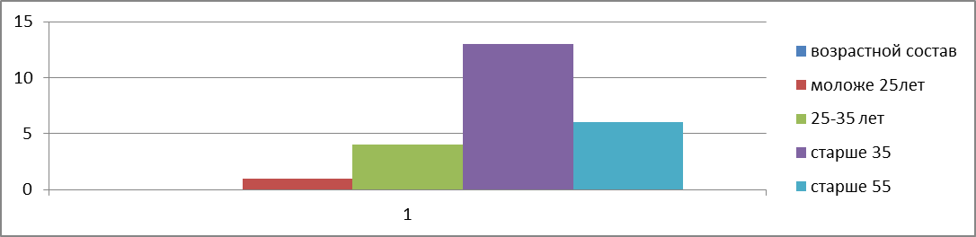
Стаж работы:
менее 2лет |  | 1
От 2 до 5 |  | 2
От5до10лет |  | 1
от10 до 20 |  | 3
20 и более |  | 17
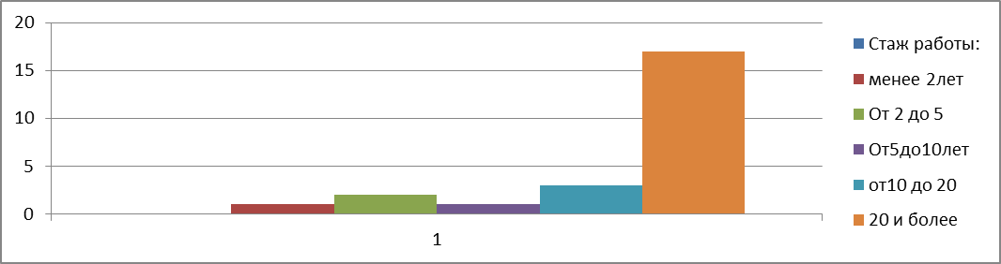
Категория:
Высшая: 3
Первая: 12
Соответствие: 5
Без категории: 4

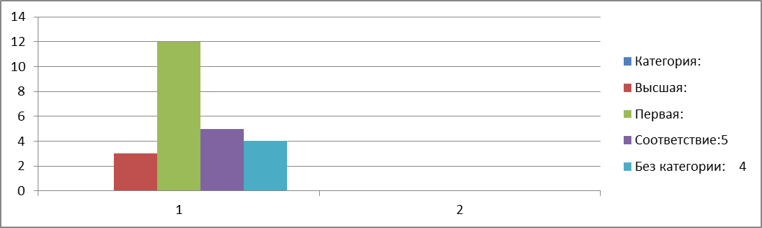
С высшим образованием 22 учителя, незаконченное высшее – у 2 учителей, со средним специальным -1 учитель.

Курсовую подготовку на базе СОРИПКРО в 2017 году прошли практически все учителя по ФГОС.
Кадровый состав школы позволил обеспечить преемственность между всеми образовательными ступенями, переход на ФГОС нового поколения и успешное функционирование профильных классов с углубленным изучением предметов социально экономического и химико – биологического профилей.

Региональные мероприятия, организованные учреждением за последние 3 года
Год | Наименование мероприятий проведенных на базе ОУ
2017 | Республиканский семинар учителей немецкого языка

Практически все учителя проводят заседания районных предметных методических объединений на базе нашей школы и получают положительную оценку работы своих коллег из других образовательных организаций.
VI. Оценка учебно-методического и библиотечно-информационного обеспечения
№ | Вид литературы | Количество единиц  в фонде | Сколько экземпляров  выдавалось за год
1 | Учебная | 5565 | 5540
2 | Педагогическая | 117 | 78
3 | Художественная | 2545 | 1500
4 | Справочная | 124 | 57
5 | Языковедение, литературоведение | 130 | 71
6 | Естественно-научная | 128 | 59
7 | Техническая | 25 | 15
8 | Общественно-политическая | 61 | 20

Фонд библиотеки соответствует требованиям ФГОС, учебники фонда входят в федеральный перечень, утвержденный приказом Минобрнауки от 3103.2014 г № 253 «Об утверждении федеральных перечней учебников, рекомендованных к использованию при реализации имеющих государственную аккредитацию образовательных программ начального общего, основного общего, среднего общего образования» (в редакции МОН РФ от 26, 01, 2016 г. за № 38) .
В библиотеке имеются электронные образовательные ресурсы – 463 дисков. Мультимедийные средства (презентации, электронные энциклопедии, дидактические материалы).
Средний уровень посещаемости библиотеки – 25 человек в день.
На официальном сайте школы есть страница библиотеки с информацией о работе и проводимых мероприятиях библиотеки Школы.
Оснащенность библиотеки учебными пособиями достаточная. Отсутствует финансирование библиотеки на закупку периодических изданий и обновление фонда художественной литературы.
VII. Оценка материально-технической базы
Наименование объекта | Кол-во мест | Площадь | Количество единиц ценного оборудования
Столовая | 74 | 104,4 кв.м | 2
Актовый зал | 250 | 144 кв.м. | 0
Библиотека | 20 | 54 кв.м | 3
Спортивный зал | 40 | 162.кв.м | 0
Учебные кабинеты |  | 2059,3кв.м | 50
Русского языка | 30 | 48 | 1
Русского языка | 30 | 48 | 3
Математики | 36 | 54 | 3
Математики | 30 | 48 | 1
Физики | 36 | 54 | 1
Химии | 36 | 54 | 3
Биологии | 36 | 54 | 2
Иностранного языка | 30 | 48 | 3
Иностранного языка | 24 | 36 | 1
Начальной военной подготовки | 30 | 48 | 1
Начальных классов | 30 | 48 | 3
Начальных классов | 30 | 48 | 3
Начальных классов | 30 | 48 | 3
Начальных классов | 30 | 48 | 3
Осетинского языка и литературы | 30 | 48 | 3
Осетинского языка и литературы | 24 | 36 | 1
Географии | 30 | 48 | 2
Обслуживающего труда | 24 | 36 | 1
Информатики | 36 | 54 | 18

Информатизация образовательного процесса
Наименование показателя | Фактическое значение
Наличие в образовательном учреждении подключения к сети Internet, Кбит/сек | 2Мбит/сек
Количество Internet-серверов | 1
Наличие локальных сетей в ОУ | да
Количество терминалов, с доступом к сети Internet- | нет
Количество единиц вычислительной техники (компьютеров)  -всего  -из них используются в образовательном процессе | 50  35
Количество классов, оборудованных мулитимедиапроекторами | 12
Количество интерактивных комплектов с мобильными классами | 2

Анализ показателей деятельности организации
Показатели | Единица измерения | Количество
Образовательная деятельность
Общая численность учащихся | человек | 243
Численность учащихся по образовательной программе начального общего образования | человек | 88
Численность учащихся по образовательной программе основного общего образования | человек | 138
Численность учащихся по образовательной программе среднего общего образования | человек | 22
Численность (удельный вес) учащихся, успевающих на «4» и «5» по результатам промежуточной аттестации, от общей численности обучающихся | человек (процент) | 88/38,1
Средний балл ГИА выпускников 9 класса по русскому языку | балл | 3,6
Средний балл ГИА выпускников 9 класса по математике | балл | 3,97
Средний балл ЕГЭ выпускников 11 класса по русскому языку | балл | 49,7
Средний балл ЕГЭ выпускников 11 класса по математике | балл | 3,8
Численность (удельный вес) выпускников 9 класса, которые получили неудовлетворительные результаты на ГИА по русскому языку, от общей численности выпускников 9 класса | человек (процент) | 1/2,9
Численность (удельный вес) выпускников 9 класса, которые получили неудовлетворительные результаты на ГИА по математике, от общей численности выпускников 9 класса | человек (процент) | 0/0
Численность (удельный вес) выпускников 11 класса, которые получили результаты ниже установленного минимального количества баллов ЕГЭ по русскому языку, от общей численности выпускников 11 класса | человек (процент) | 0/0
Численность (удельный вес) выпускников 11 класса, которые получили результаты ниже установленного минимального количества баллов ЕГЭ по математике, от общей численности выпускников 11 класса | человек (процент) | 1/10
Численность (удельный вес) выпускников 9 класса, которые не получили аттестаты, от общей численности выпускников 9 класса | человек (процент) | 1/2,9
Численность (удельный вес) выпускников 11 класса, которые не получили аттестаты, от общей численности выпускников 11 класса | человек (процент) | 1/10
Численность (удельный вес) выпускников 9 класса, которые получили аттестаты с отличием, от общей численности выпускников 9 класса | человек (процент) | 3/9
Численность (удельный вес) выпускников 11 класса, которые получили аттестаты с отличием, от общей численности выпускников 11 класса | человек (процент) | 0/0
Численность (удельный вес) учащихся, которые принимали участие в олимпиадах, смотрах, конкурсах, от общей численности обучающихся | человек (процент) | 112/45
Численность (удельный вес) учащихся – победителей и призеров олимпиад, смотров, конкурсов от общей численности обучающихся, в том числе: | человек (процент) | 78/31
− регионального уровня | человек (процент) | 7/3
− федерального уровня | человек (процент) | 15/6
− международного уровня | человек (процент) | 5/2
Численность (удельный вес) учащихся по программам с углубленным изучением отдельных учебных предметов от общей численности обучающихся | человек (процент) | 0/0
Численность (удельный вес) учащихся по программам профильного обучения от общей численности обучающихся | человек (процент) | 12/5
Численность (удельный вес) учащихся по программам с применением дистанционных образовательных технологий, электронного обучения от общей численности обучающихся | человек (процент) | 0/0
Численность (удельный вес) учащихся в рамках сетевой формы реализации образовательных программ от общей численности обучающихся | человек (процент) | 0/0
Общая численность педработников, в том числе количество педработников: | человек | 22
− с высшим образованием | человек
− высшим педагогическим образованием | человек | 22
− средним профессиональным образованием | человек | 2
− средним профессиональным педагогическим образованием | человек | 2
Численность (удельный вес) педработников с квалификационной категорией от общей численности таких работников, в том числе: | человек (процент) | 3/12,5
− с высшей | человек (процент)
− первой | человек (процент) | 12/50
Численность (удельный вес) педработников от общей численности таких работников с педагогическим стажем: | человек (процент) | 3/12,5
− до 5 лет | человек (процент)
− больше 30 лет | человек (процент) | 3/12,5
Численность (удельный вес) педработников от общей численности таких работников в возрасте: | человек (процент)
− до 30 лет | человек (процент) | 3/12,5
− от 55 лет | человек (процент) | 6/25
Численность (удельный вес) педагогических и административно-хозяйственных работников, которые за последние 5 лет прошли повышение квалификации или профессиональную переподготовку, от общей численности таких работников | человек (процент) | 24/92,3
Численность (удельный вес) педагогических и административно-хозяйственных работников, которые прошли повышение квалификации по применению в образовательном процессе ФГОС, от общей численности таких работников | человек (процент) | 24/92,3
Инфраструктура
Количество компьютеров в расчете на одного учащегося | единиц | 0,14
Количество экземпляров учебной и учебно-методической литературы от общего количества единиц библиотечного фонда в расчете на одного учащегося | единиц | 23
Наличие в школе системы электронного документооборота | да/нет | да
Наличие в школе читального зала библиотеки, в том числе наличие в ней: | да/нет | Да
− рабочих мест для работы на компьютере или ноутбуке | да/нет | да
− медиатеки | да/нет | да
− средств сканирования и распознавания текста | да/нет | да
− выхода в интернет с библиотечных компьютеров | да/нет | да
− системы контроля распечатки материалов | да/нет | да
Численность (удельный вес) обучающихся, которые могут пользоваться широкополосным интернетом не менее 2 Мб/с, от общей численности обучающихся | человек (процент) | 243/100
Общая площадь помещений для образовательного процесса в расчете на одного обучающегося | кв. м | 4

Анализ показателей указывает на то, что Школа имеет достаточную инфраструктуру, которая соответствует требованиям СанПиН 2.4.2.2821-10 «Санитарно-эпидемиологические требования к условиям и организации обучения в общеобразовательных учреждениях» и позволяет реализовывать образовательные программы в полном объеме в соответствии с ФГОС общего образования.
Школа укомплектована достаточным количеством педагогических и иных работников, которые имеют высокую квалификацию и регулярно проходят повышение квалификации, что позволяет обеспечивать стабильных качественных результатов образовательных достижений обучающихся.
Исходя из Самоанализа педагогический коллектив Школы поставил перед собой следующие основные задачи на 2018 год:
1. Повышать квалификацию педагогов в вопросах обучения и воспитания школьников.
2. Организовать работу по вовлечению детей в исследовательскую и проектную деятельность.
3. Повышать качество обученности учащихся.
4. Усилить ВШК за качеством преподавания всех учебных предметов, классных часов, посещаемостью обучающихся.
5. Систематически проводить информационно – разъяснительную работу с обучающимися и их родителями по вопросам качества образования.
6. Продолжить работу по внедрению ФГОС в начальной и основной школе.

